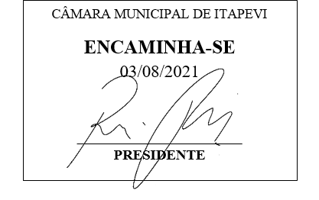
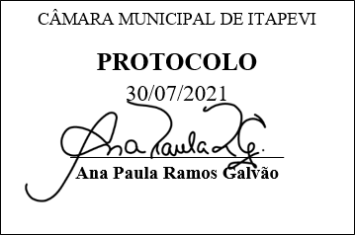
INDICAÇÃO Nº 1702/2021

Súmula – Indico ao Poder Executivo Municipal, na pessoa do Excelentíssimo Senhor Igor Soares Ebert, Prefeito Municipal, que seja viabilizada a criação do programa Mãe Itapeviense, nesta municipalidade.

INDICO à Mesa, após ouvido o Douto Plenário na forma regimental vigente, que seja oficiado ao Excelentíssimo Senhor Igor Soares Ebert, Prefeito Municipal, para que seja viabilizada a criação do programa Mãe Itapeviense, nesta municipalidade.

Justificativa
Senhor Presidente; -
Senhores Vereadores; -
Senhoras Vereadoras; -

O Programa ‘Mãe Itapeviense’, tem a ideia de oferecer atenção integral às mulheres que realizam o acompanhamento do seu pré-natal na rede municipal de saúde. O objetivo do programa seria garantir apoio psicossocial à futura mamãe com equipe multiprofissional durante a gestação, parto, pós-parto e para os cuidados com o bebê, incluindo a inserção em grupos de orientação para gestantes e de incentivo ao aleitamento materno. Contando com esse apoio, é que indicamos a implantação desse projeto na cidade.
Por esse motivo e contando com o apoio dos nobres pares e atendimento por parte do órgão responsável, antecipo meus agradecimentos.

Sala das Sessões Bemvindo Moreira Nery, 06 de julho de 2021.

Vereador Rafael Alan de Moraes Romeiro
Professor Rafael
Presidente
PODEMOS

